元素括号不存在问题现场解决办法

**一 问题**

一般保存文书、审签通过或撤回时弹出下框：

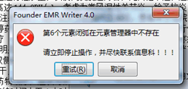

**二 原因**

一般此类问题是元素结构被破坏导致的，包括：元素左右括号不成对。

**三 详细步骤**

1. 用出错文书的医生账号登陆并打开文书。如果是已经报错，直接看下一步。

点击“重试”，关闭提示框。

2. 备份当前文书。

方法：win开始，输入%temp%，回车，复制最新日期的ODT文件到桌面。以防万一还可以先把当前文书内容拍照或截图。

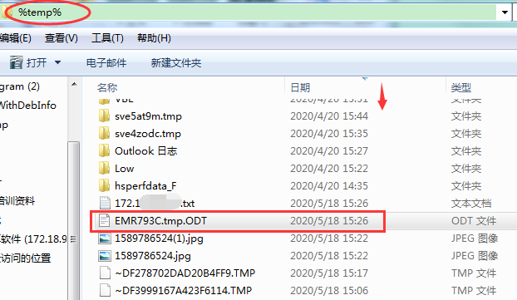

3. 找到出错的元素

说明：

正常元素：{元素} ~~{元素}~~ {元素~~1234~~567} {元素}

错误元素：①括号丢失 {元素

②一侧括号被删除 {元~~素}~~

③括号左右顺序不正确 }元素{

④看上去正确，但是鼠标放到元素上时，背景色没有加深{元素}

（1）提示第6个元素有问题，那么就打开“视图”-“侧边栏”-选择“元素结构树”，勾上显示标签元素，找到第6个元素，看是元素是否正常。

（2）观察其他元素的括号是否成对，鼠标放到元素可以看元素的范围；

（3）审签的文书：选择“视图”——勾上“显示审签痕迹”，审签时插入或删除的文字会以红色字显示出来。一般出错的位置都是审签痕迹附近（红色字的左右）。如下图，明显右侧括号丢失。

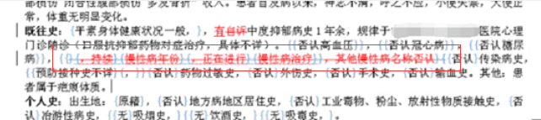

4. 恢复错误元素

注：如果找不到哪里出错，（先备份文件），打开备份的文件，切换到非审签状态，删除一部分内容，保存看内容是否出错：出错就继续删，没问题的话就是删除的那部分有问题，直到找出哪里报错了。

**普通文书**：删除相关元素，并从其他途径如模板或其他文书复制类似内容，并修改成文书原有的内容。保存，关闭，重新打开文书。

**审签文书**：

法一：删除审签痕迹。打开侧边栏“视图”-“侧边栏”-“审签痕迹管理器”，，将错误元素相关的操作“删除痕迹”，保存，看是否还报错。

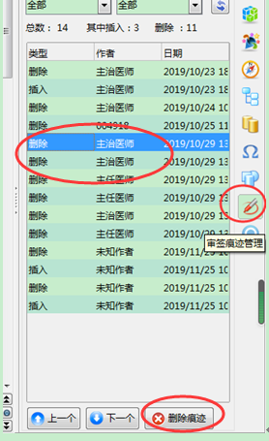

法二：（1）选择“帮助”——“测试菜单”——不勾选“审签模式、整洁模式、一级审签、二级审签”，设置成下图状态：

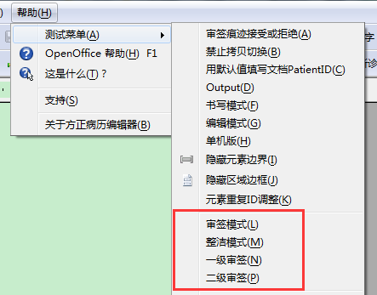

（2）删除相关元素，并从其他途径如模板或其他文书复制类似内容，并修改成文书原有的内容。

（3）保存、关闭、重新打开（注意，一定要重新打开）。

（4）如果原出错提示出现在撤回时，须点撤回，然后点**保存并关闭文书**。如果原出错出现在审签通过时，则直接**点审签通过并关闭文书**。**注意：这一步绝对不能有任何多余的操作。**

**四 备注**

在处理此类问题时，以下两种情况较多：

1. 医生用已经审签的文书，另存为个人模板时，没有删除或接受审签痕迹。当再次使用该模板去创建文书的过程中，容易发生类似错误。解决办法：修改模板，把审签痕迹删除或接受，或者禁用个人模板。
2. 医生在病历写回时，先选中了整个元素，然后写回后发现有问题，做了删除撤销等很多操作。解决办法：建议医生：先鼠标单击或双击元素（可以选中文本和组合元素内容），然后再进行写回，同时修改完善模板。